МИНИСТЕРСТВО НАУКИ И ВЫСШЕГО ОБРАЗОВАНИЯ РФ

Федеральное государственное автономное образовательное учреждение

высшего образования

«Нижегородский государственный университет им. Н.И. Лобачевского»

Национальный исследовательский университет

Институт информационных технологий, математики и механики

Кафедра алгебры, геометрии и дискретной математики

ЛАБОРАТОРНАЯ РАБОТА

“Численное решение задачи Коши для ОДУ”

Выполнил:

студент группы 381706-2

Гаврюшова Варвара Андреевна

Подпись ___________

Проверил:

Морозов Кирилл Евгеньевич

Подпись ___________

Нижний Новгород

2020

Оглавление

Введение 3

Метод Рунге-Кутты 3

Постановка задачи 4

Руководство пользователя 4

Руководство программиста 5

Заключение 6

# Введение

Обыкновенными дифференциальными уравнениями (ОДУ) называются уравнения,

которые содержат одну или несколько производных от искомой функции и имеют вид , где y(x) – неизвестная функция, a (n) – порядок дифференциального уравнения.

Классическим решением дифференциального уравнения называется n раз дифференцируемая функция y(x), удовлетворяющая уравнению во всех точках своей области определения. Обычно существует целое множество таких функций, и для выбора одного из них требуется наложить на него дополнительное условие, в нашем случае это будет 

Тогда, все вместе – дифференциальное уравнение, вместе с начальными условиями называется задачей Коши

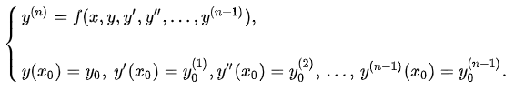

Все методы решения задачи Коши для ОДУ делятся на точные, приближенные и численные. С появлением ЭВМ численные методы стали основным способом решения ОДУ. Они Численные методы решения используют алгоритм вычисления значений искомого решения

на некотором дискретном множестве значений аргумента, и дают приближенные (а иногда точные) значения частных решений задач в виде таблицы.

Рассматриваются две группы численных методов решения задачи Коши - одношаговые и многошаговые.

В одношаговых методах для нахождения решения в некоторой точке отрезка используется

информация в одной предыдущей точке (методы Эйлера, Рунге–Кутты).

В многошаговых же для отыскания решения в некоторой точке используется

информация о решении в нескольких предыдущих точках (метод Адамса).

# Метод Рунге-Кутты

Метод Рунге-Кутты – наиболее популярный метод решения задачи Коши. Этот метод

позволяет строить формулы расчета приближенного решения практически любого

порядка точности, но наибольшей популярностью пользуется версия 4 порядка.

Рассмотрим задачу Коши для системы второго порядка:

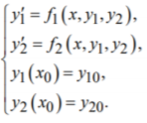

Поскольку правые части системы зависят от всех искомых функций (в данном случае от y₁, y₂), то приращения для y₁(x) и y₂(x) на каждом этапе вычисляются одновременно. Тогда метод Рунге-Кутты четвертого порядка точности для системы имеет вид:

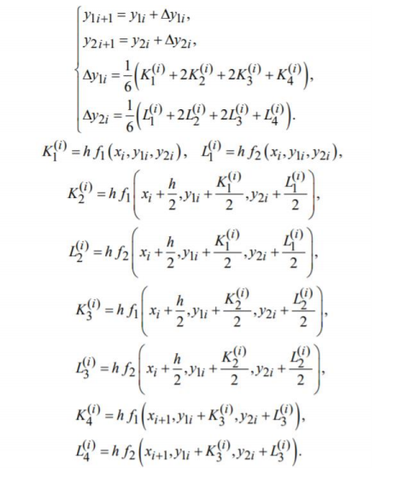

# Постановка задачи

Целью данной работы является изучение и решение задачи Коши для автономного ОДУ второго порядка при помощи компьютера, написание соответствующего ПО, и вывод фазового портрета.

# Руководство пользователя

1. При запуске пользователю будет предложено ввести параметры ДУ, задать отрезок интегрирования и шаг.

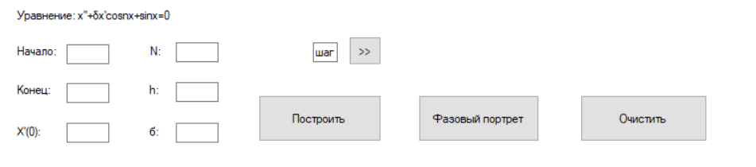

1. После ввода, появится координатная плоскость, где будет изображен получившийся фазовый портрет, или фазовая траектория.

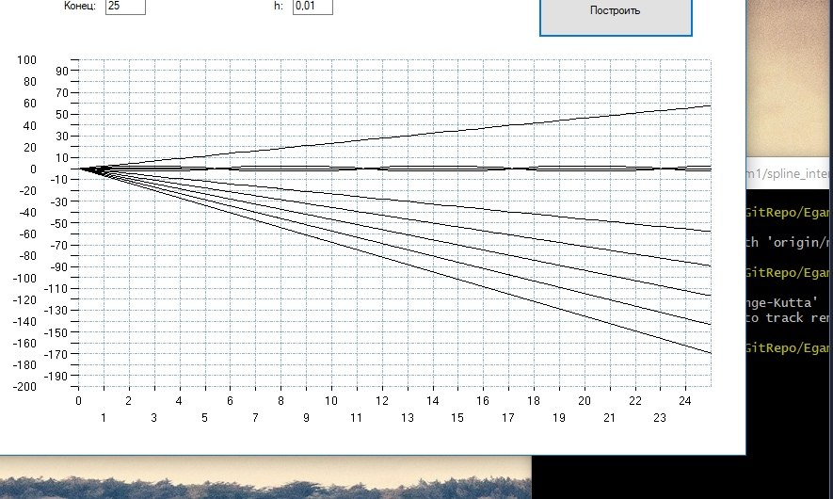

1. Что бы очистить поле имеется специальная кнопка. Возвращаемся к первому пункту.

# Руководство программиста

Для выполнения поставленной задачи, то есть для разработки графического

дружелюбного интерфейса была выбрана среда программирования Microsoft

Visual Studio 2019, поддерживающая платформу Windows Form на языке С++.

В файле Form.CS реализована графическая составляющая нашей программы.

В файле frk_vm.h реализованы вычисления.

В частности, функция R_K выполняет вычисления в соотвествии с методом Рунге-Кутта

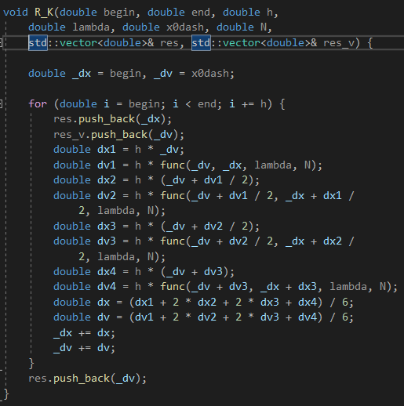

А функция func реализует часто используемое вычисление функции

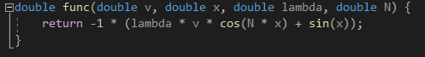

# Заключение

В процессе работы был изучен метод Рунге-Кутта, построение фазовых траекторий, и реализована соответствующе прикладное программное обеспечение.